常见错误

1. **加载工具箱失败**

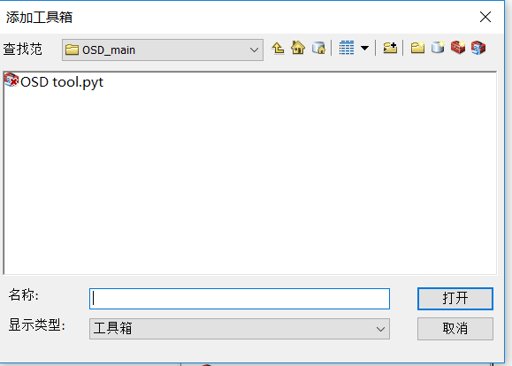

解决方法：

建议查看环境是否配置完整。建议通过检查语法，查看具体报错信息。

下图即为环境未配置完整，缺少pulp包。（Arcgis python 如何安装相关包，具体请百度）

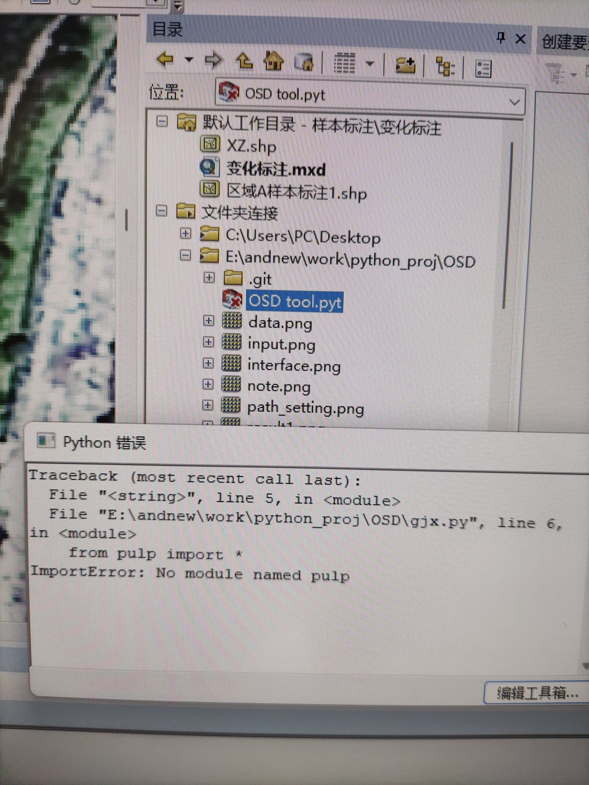

1. **路网数据集错误**

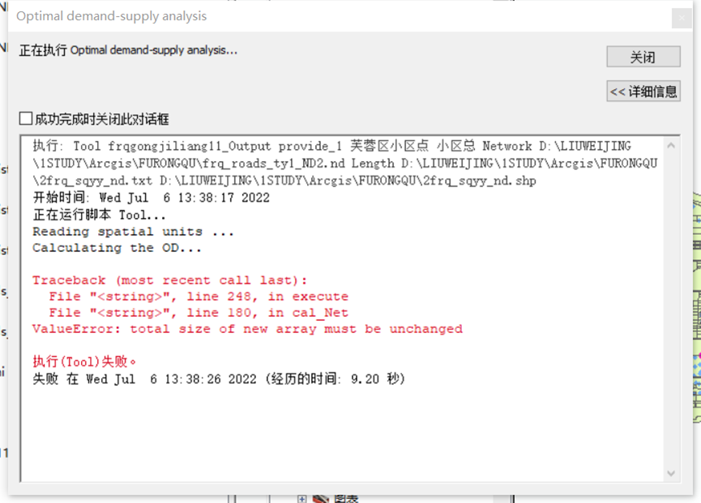

生成的OD数量与供给点*需求点数量不匹配

解决方法：

Arcgis OD成本生成的过程中，可能会出现某个供给点与需求点之间不存在路径的情况（既OD不存在）。建议检查路网数据集使生成的OD数量=供给点*需求点数量。

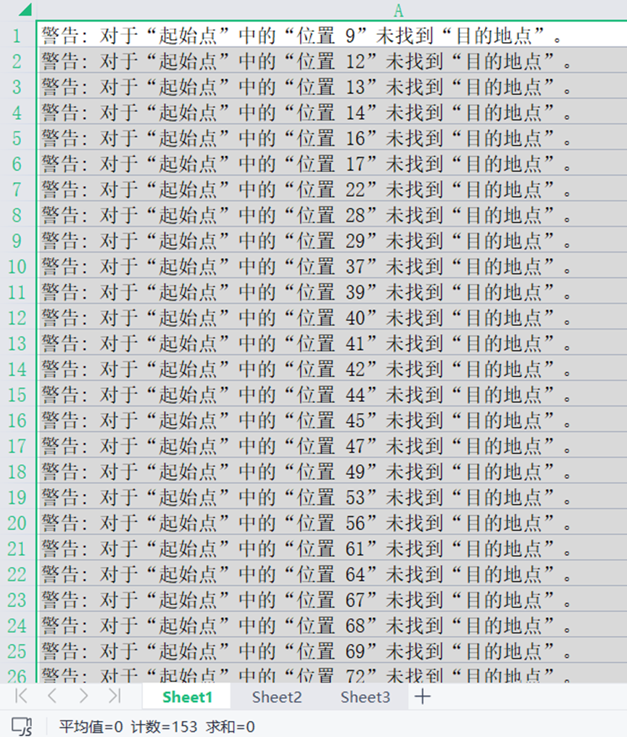

1. **数据准备不规范**

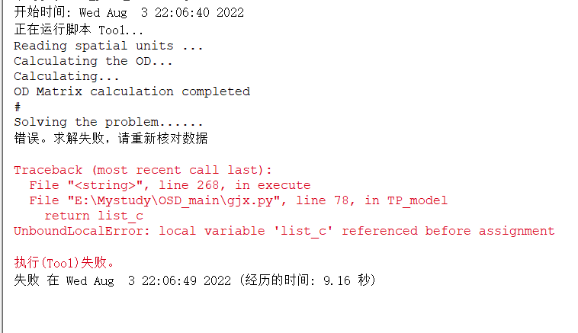

解决方法：

查看供给点需求点数量是否为整数

1. **收集中…**